DIDÁCTICAS DIGITALES
CÓDIGO: 551040
UNIDAD 1 - ESCENARIO 1 - EVOLUCIÓN DE LA DIDÁCTICA
ACTIVIDAD INDIVIDUAL

TEDDER NIÑO DRAGO CC: 7600753

TUTOR: HENRY ANTONIO CONTRERAS
GRUPO: 551040_14

UNIVERSIDAD NACIONAL ABIERTA Y A DISTANCIA- UNAD
ESPECIALIZACIÓN EN PEDAGOGÍA PARA EL DESARROLLO DEL APRENDIZAJE AUTONÓMO
SANTA MARTA
FEBRERO, 2023

INTRODUCCIÓN
La materia prima para la elaboración del presente trabajo es un recorrido por la historia de la didáctica, desde sus orígenes con Wolfang Ragted, quien adaptó el término desde vocablo en griego, hasta Edmundo Hashimoto quien niega que se trate de una ciencia y la define como una tecnología de la educación.
Fue interesante conocer nuevos autores que ofrecen un punto de vista en una polémica inacabada acerca de la naturaleza de la Didáctica y cobra una nueva dimensión con el uso de herramientas tecnológicas que nos permiten compartir dichos recursos.

Línea de tiempo de la Didáctica
Infografía: http://bit.ly/3YK9amk | Fuente: https://bit.ly/3Ek9H6s
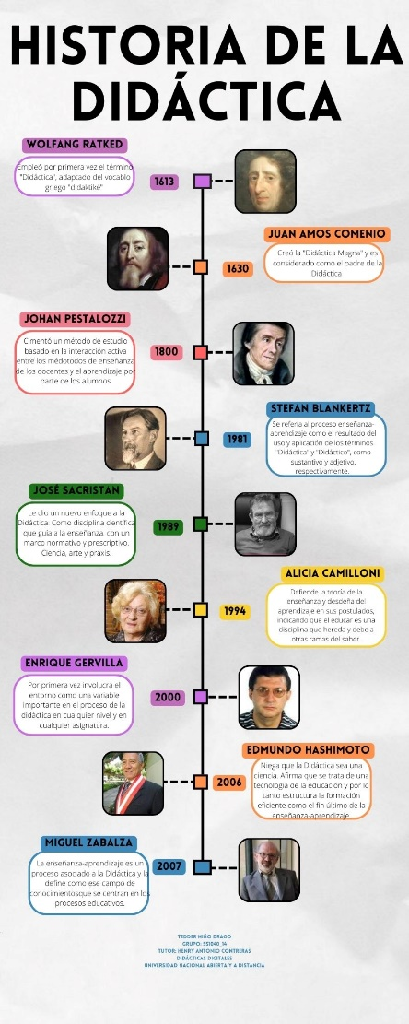
Mapa del sitio: Didácticas Digitales
Fuente: http://bit.ly/3YKrlIP
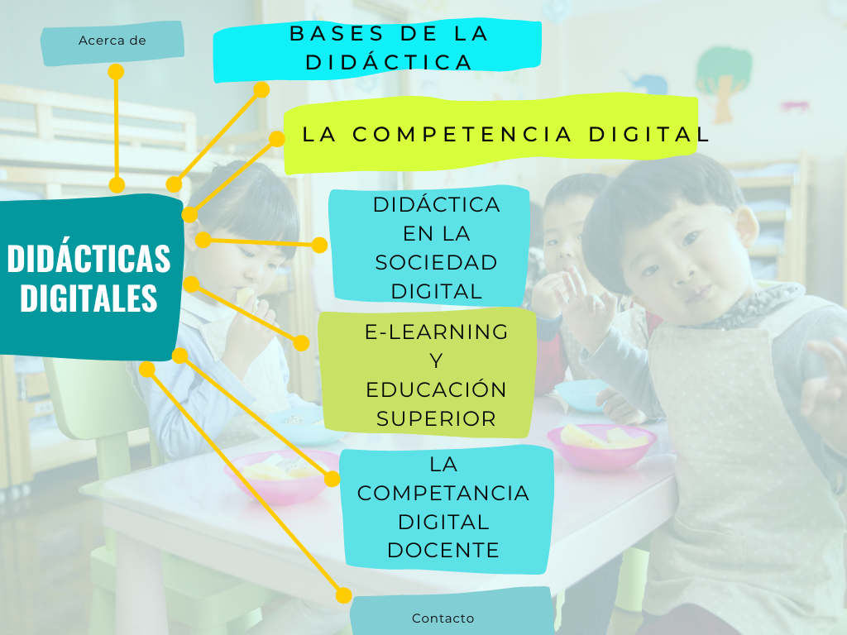

CONCLUSIONES
Con el desarrollo del presente trabajo, se puede llegar a las siguientes conclusiones:
- La naturaleza de la didáctica ha sido discutida por siglos en ámbitos académicos y las mentes más brillantes y laboriosas de la Pedagogía aún no terminan de ponerse de acuerdo en su posición y valor dentro de la educación.
- Lo que sí queda claro es que hay una fuerte diferencia entre el concepto de ‘Didáctica’ y las ‘Didácticas’, es decir, entre el vocablo como sustantivo y el vocablo como adjetivo.
- A través de las lecturas de referencia queda en evidencia la importancia de la Didáctica en los procesos de enseñanza y aprendizaje, que se agiganta con el uso adecuado de las tecnologías de la información y las comunicaciones.
- El concepto moderno de Didáctica apunta inevitablemente a la eficacia de la enseñanza.

BIBLIOGRAFÍA
- Abreu, Omar; Gallegos, Mónica C.; Jácome, José G.; Martínez, Rosalba J (2017) La Didáctica: Epistemología y Definición en la Facultad de Ciencias Administrativas y Económicas de la Universidad Técnica del Norte del Ecuador. Formación Universitaria, 10(.3), 81–92. https://bibliotecavirtual.unad.edu.co/login?url=https://search.ebscohost.com/login.aspx?direct=true&db=edsdnp&AN=edsdnp.6039532ART&lang=es&site=eds-live&scope=site

